Lello De Caro

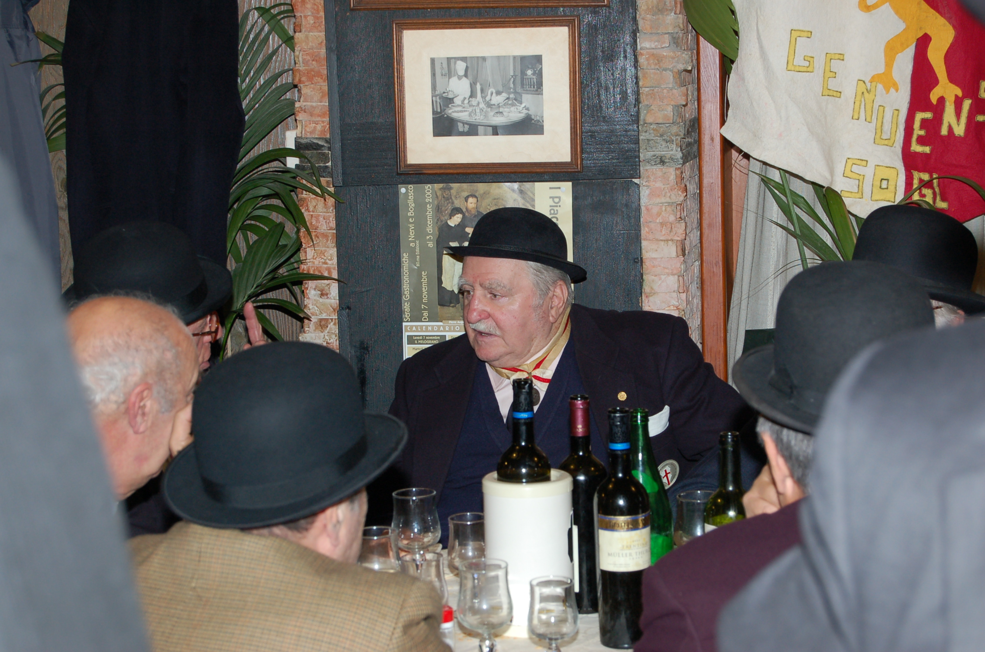



Princeps Italiacae Goliardiae

Principe Istituzionali della Goliardia Italiana

Prinx

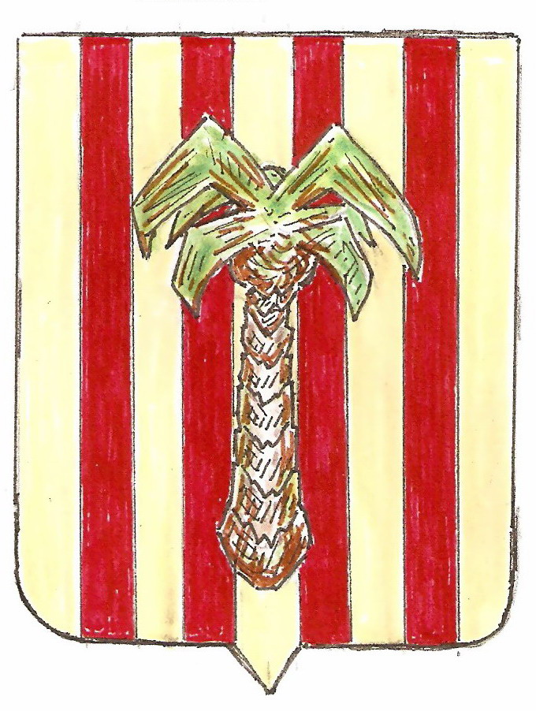

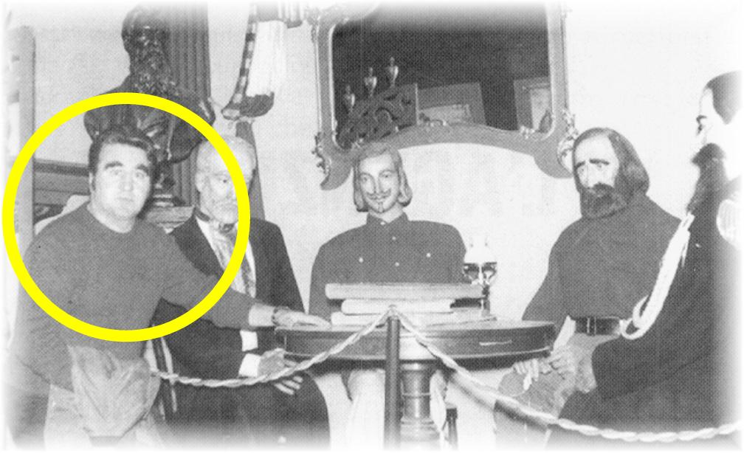

Fondatore : Dogatum Genuense S.O.G.L.
Capitano del POPOLO
III° SS Doge col nome di Simon Boccanegra II°
VII° SS Doge col nome di Nicola Guarco

3° Cavaliere di S. Giorgio
Pilota in numerevoli edizioni del “Gran Premio Indianopolis”
Proclamato Principe Istituzionale della Goliardia Italiana nel 1950 a Firenze
Proclamato primo Principe al Congresso di Genova nel 1961

Presidende onorario del C.S.G.I. Consiglio Superiore della Goliardia Italiana

Presidente onorario dal terzo al nono Congresso dei Principi Istituzionali della Goliardia Italiana

DECANO dei Principi Istituzionali della Goliardia Italiana

Il PIU’ DISPARI della SIDEREA TAVOLA DE LI DISPARI (Fondatore)

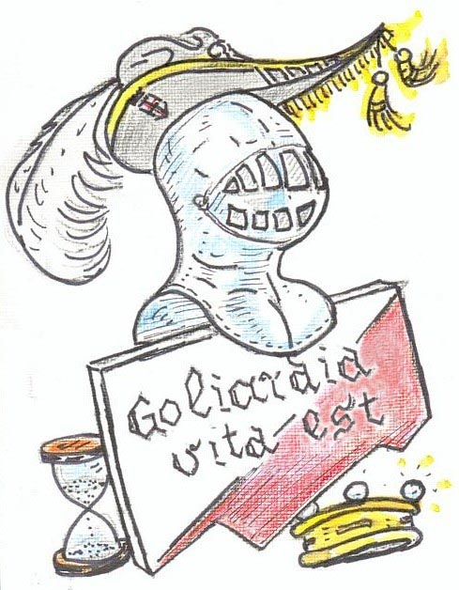 Antiqui Cavalieri de la Siderea Tavola de li Dispari

«L’antiquitè est l’aristocratie de l’Histoire «

Tesserino A.T.U. Associazione Torinese Universitaria N° 1947 del 1946.
Corda Fratres:Sezione Italiana (carta identità n^ 02702 Università di Genova-facoltà Economia e Commercio-Consolato Genova-Socio effettivo-Carica: Console Nazionale Dir C.F.

Ha scritto numerosi articoli sulla Goliardia Italiana e Genovese i suoi disegni goliardici sono sempre stati all’altezza di quelli ottocenteschi.
Ha partecipato alla stesura di numerosi libri goliardici attingendo generosamente dal suo archivio personale.

